- Совершенствуйте умение ребенка понимать смысл обращенной к нему речи не только в определенной ситуации, но и вне ее. Обсуждайте с ним то, что вы видели на прогулке. Закончив игру, вспомните самые интересные ее моменты.
- Развивайте у ребенка потребность речевого общения со взрослыми и другими детьми, потребность передавать словами свои впечатления, пожелания, отвечать на вопросы или задавать их.
- Не забывайте, что сложные движения рук и пальцев детей первых трех лет жизни напрямую связаны с развитием у них речевой функции.
- Поощряйте употребление ребенком различных интонаций.
- Постепенно усложняйте задания, адресованные ребенку, по содержанию и форме.
- Хвалите малыша, это будет стимулировать его к освоению нового.

Если вы будете следовать этим простым рекомендациям, возможно, вам и не придется обращаться к специальной помощи логопеда или дефектолога.
Речь - чудесный дар природы - не дается человеку от рождения. Должно пройти время, чтобы малыш начал говорить. И следует помнить, чтобы у ребенка появился стимул говорить, он должен иметь рядом того, с кем он сможет это делать. И мы, взрослые, должны приложить немало усилий, чтобы речь ребенка развивалась правильно и своевременно.
Таким образом, замедленный темп речевого развития у детей раннего возраста можно успешно преодолеть, используя данные приёмы и методы. Они помогут стимулировать речевую активность ребёнка и позволят, в большинстве случаев компенсировать речевое недоразвитие ребенка.

Успехов Вам,
уважаемые родители, и Вашим деткам!

МБДОУ ДС №2 «Крепыш» г.Кузнецка

Рекомендации родителям по
стимулированию речи детей раннего

возраста

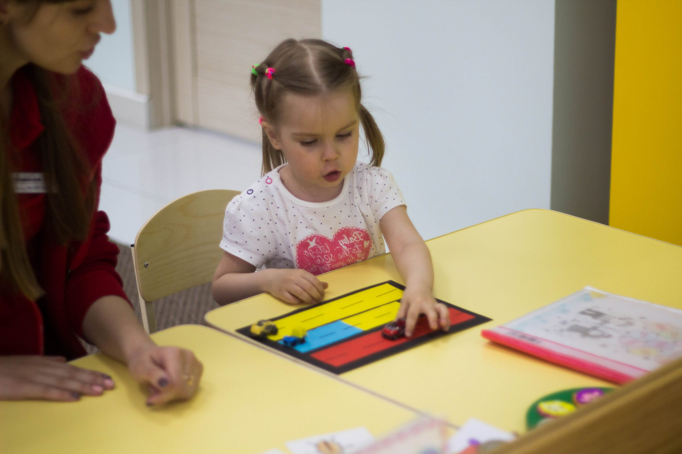

Подготовила
учитель-логопед Автаева О.А.
Проблема развития активной речи детей на сегодняшний день является актуальной по ряду причин:
- речь становится основой для дальнейшего развития ребенка; дошкольный возраст – это расцвет речевой активности ребенка, формирование всех сторон речи, усвоение дошкольником норм и правил родного языка;
- речь постепенно становится важнейшим средством передачи ребенку общественного опыта, управления его деятельностью со стороны взрослых;
- значительное ухудшение здоровья детей может способствовать появлению речевых нарушений;
- постоянно растет число детей, имеющих нарушения речи, связанные с отсутствием внимания к развитию устной речи со стороны как родителей, так и педагогов;
- существенное сужение объема
«живого» общения родителей и детей;
- глобальное снижение уровня речевой и познавательной культуры в обществе.
Поэтому важно с раннего возраста начинать работу по развитию речевой активности детей и предупреждению речевых нарушений, вовремя заметить и скорректировать отставание в формировании речевой функции, стимулировать ее развитие, способствуя полноценному развитию ребенка.
Формой организации детей могут быть как специально организованные занятия, так и повседневная жизнь детей. В речевом развитии ребёнка раннего возраста главным является стимулирование его активной речи. Это достигается за счёт комплексного использования разнообразных методов и приемов.
Наглядные методы:

наблюдение за живыми объектами: кошкой, собакой, птицей и т.д.;
  - наблюдения в природе;

экскурсии на участок, на огород, спортивную площадку дошкольного учреждения и т.д.;
  - рассматривание игрушек, предметов и картин;

изобразительная наглядность.

Практические методы:
  - дидактические игры;
  - дидактические упражнения;
  - хороводные игры;
  - игры – драматизации; инсценировки;
  - игры – сюрпризы;
  - игры с правилами.

Словесные методы:
- чтение потешек, прибауток, стихов, сказок с использованием наглядности;
- чтение и рассказывание небольших рассказов, заучивание стихотворений с использованием наглядности.

Рекомендации по стимулированию речи детей раннего возраста

- Разговаривая с ребенком, следите, чтобы ваша речь была четкой, грамотной, простой и выразительной.
- Исправляйте все ошибки в речи вашего ребенка.
- Читайте малышу сказки, рассматривайте в книгах картинки. Ребенку в этом возрасте нужно дать почувствовать, что чтение — серьезное занятие. Подбирайте для чтения книги с описанием сценок, которые может наблюдать малыш в повседневной жизни.
- Рассматривая иллюстрации, задавайте ребенку вопросы: «Кто это?» «Что это?» «Где?» «Что делает?» Подсказывайте, если у малыша возникают трудности с ответом.
- Обращайте внимание ребенка на различные объекты, которые издают звуки.
- Включайте ребенка не только в игру, но и в реальное взаимодействие со всеми членами семьи.
- Обязательно давайте ему поручения по дому, а потом обязательно поблагодарите его за помощь.

